П О С Т А Н О В Л Е Н И Е

АДМИНИСТРАЦИИ Угличского муниципального РАЙОНА
ЯРОСЛАВСКОЙ ОБЛАСТИ
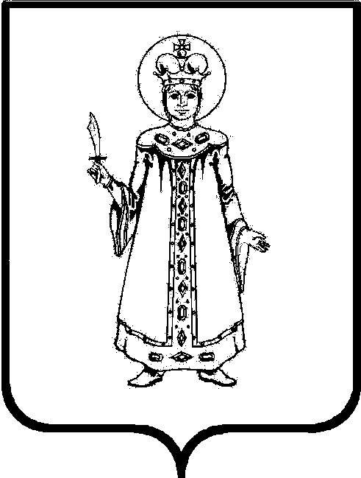

От 17.04.2020 № 431

О внесении изменений в постановление Администрации района от 25.02.2020 №226 «О мерах по организации отдыха и оздоровления детей в 2020 году в Угличском муниципальном районе»

На основании подпункта 2.3, пункта 4 Указа Губернатора Ярославской области Миронова Д.Ю. от 18.03.2020 №47 «О мерах по предупреждению завоза на территорию Ярославской области коронавирусной инфекции и её распространения», а также уточнением данных в системе детского отдыха и оздоровления в Угличском районе Администрация Угличского муниципального района
ПОСТАНОВЛЯЕТ:
- Внести следующие изменения в постановление Администрации района от 25.02.2020 №226 «О мерах по организации отдыха и оздоровления детей в 2020 году в Угличском муниципальном районе»:
  - Исключить:
    - подпункт 1.4. пункта 1 постановления;
    - подпункты 1.5 – 1.9 считать соответственно подпунктами 1.4 – 1.8.
    - приложение №4 «Дислокация оздоровительных лагерей с дневной формой пребывания на базе общеобразовательных учреждений, учреждений дополнительного образования Угличского муниципального района в весенние каникулы 2020 года сроком на 5 дней».
  - Изложить в новой редакции:
    - приложение №5 «Дислокация оздоровительных лагерей с дневной формой пребывания на базе общеобразовательных учреждений, учреждений дополнительного образования Угличского муниципального района в период летних каникул 2020 года сроком на 18 дней» (прилагается).
    - приложение №6 «Дислокация оздоровительных лагерей с дневной формой пребывания на базе общеобразовательных учреждений, учреждений дополнительного образования Угличского муниципального района в осенние каникулы 2020 года сроком на 5 дней (прилагается).
- Контроль за исполнением настоящего постановления возложить назаместителя Главы Администрации района Дружкову О.А.
- Опубликовать настоящее постановление в «Угличской газете» и разместить на официальном сайте Угличского муниципального района.
- Настоящее постановление вступает в силу с момента подписания.

Глава района А.Г.Курицин

Приложение №5
к постановлению
Администрации Угличского
муниципального района
от 25.02.2020 №226(в редакции
от _____________ № ____)

Дислокация
оздоровительных лагерей с дневной формой пребывания на базе общеобразовательных учреждений, учреждений дополнительного образования Угличского муниципального района в период летних каникул 2020 года
сроком на 18 дней

№п | Наименование учреждения | Количество  детей (июнь) | Количество  детей (июль)
1 | 2 | 3 | 4
1 | МОУ «Гимназия №1» | 50 | -
2 | МОУ СОШ №2 | 50 | -
3 | МОУ СОШ №3 | 105 | 35
4 | МОУ СОШ №4 | 77 | -
5 | МОУ СОШ №5 имени 63-го Угличского пехотного полка | 72 | 110
6 | МОУ СОШ №6 | 19 | -
7 | МОУ СОШ №7 | 120 | 60
8 | МОУ СОШ №8 | 75 | 30
9 | МОУ Юрьевская СОШ | 20 | -
10 | МОУ Заозерская СОШ | 15 | -
11 | МОУ Улейминская СОШ, им. Героя Советского Союза Дерюгина А.В. | 19 | -
12 | МОУ Ильинская СОШ | 18 | -
13 | МОУ Воздвиженская СОШ | 8 | -
14 | МОУ Василёвская СОШ | 8 | -
15 | МОУ Климатинская СОШ | 18 | -
16 | МОУ Отрадновская СОШ | 50 | -
17 | МОУ Головинская СОШ | 16 | -
18 | МОУ Плоскинская ООШ | 13 | -
19 | МОУ Покровская ООШ | 17 | -
20 | МОУ Воскресенская ООШ | 24 | -
21 | МОУ Дивногорская ООШ | 14 | -
22 | МОУ Клементьевская ООШ | 17 | -
23 | МУ Центр «Гармония» | - | 15
24 | МОУ ДОД ДДТ | 145 | -
25 | МУ ДО ЦВР | 35 | 12
26 | МАОУ ДОД ДЮСШ | 155 | 15
Итого |  | 1160 | 277
Всего 1 437

Список сокращений:

МОУ СОШ - Муниципальное общеобразовательное учреждениесредняя общеобразовательная школа;
МОУ ООШ – Муниципальное общеобразовательное учреждение основная общеобразовательная школа;
МУ Центр «Гармония» - Муниципальное учреждение Центр психолого-педагогической, медицинской и социальной помощи «Гармония»;
МОУ ДОД ДДТ – Муниципальное образовательное учреждение дополнительного образования детей Дом детского творчества;
МУ ДО ЦВР – Муниципальное учреждение дополнительного образования Центр внешкольной работы;
МАОУ ДО ДЮСШ - Муниципальное автономное образовательное учреждение дополнительного образования Детско - юношеская спортивная школа.

Приложение №6
к постановлению
Администрации Угличского
муниципального района
от 25.02.2020 №226(в редакции от ____________ № ____)

Дислокация
оздоровительных лагерей с дневной формой пребывания на базе общеобразовательных учреждений, учреждений дополнительного образования Угличского муниципального района в осенние каникулы 2020 года сроком на 5 дней

№  п/п | Наименование учреждения | Количество детей
1 | 2 | 3
1 | МОУ «Гимназия №1» | 109
2 | МОУ СОШ №2 | 58
3 | МОУ СОШ №3 | 137
4 | МОУ СОШ №4 | 150
5 | МОУ СОШ №5 имени 63-го Угличского пехотного полка | 168
6 | МОУ СОШ №6 | 40
7 | МОУ СОШ №7 | 168
8 | МОУ СОШ №8 | 100
9 | МОУ Отрадновская СОШ | 74
10 | МОУ Головинская СОШ | 26
11 | МОУ Юрьевская СОШ | 22
12 | МОУ Ильинская СОШ | 24
13 | МОУ Василёвская СОШ | 18
14 | МОУ Воздвиженская СОШ | 21
15 | МОУ Воскресенская ООШ | 24
16 | МОУ Дивногорская ООШ | 16
17 | МОУ Климатинская СОШ | 18
18 | МОУ Клементьевская ООШ | 17
19 | МОУ Заозерская СОШ | 26
20 | МОУ Покровская ООШ | 24
21 | МОУ Плоскинская ООШ | 15
22 | МОУ Улейминская СОШ, им. Героя Советского Союза Дерюгина А.В. | 24
23 | МОУ ДОД ДДТ | 70
24 | МУ ДО ЦВР | 63
25 | МАОУ ДО ДЮСШ | 117
Итого |  | 1529

Список сокращений:
МОУ СОШ - Муниципальное общеобразовательное учреждениесредняя общеобразовательная школа;
МОУ ООШ – Муниципальное общеобразовательное учреждение основная общеобразовательная школа;
МОУ ДОД ДДТ – Муниципальное образовательное учреждение дополнительного образования детей Дом детского творчества;
МУ ДО ЦВР – Муниципальное учреждение дополнительного образования Центр внешкольной работы;
МАОУ ДО ДЮСШ - Муниципальное автономное образовательное учреждение дополнительного образования Детско - юношеская спортивная школа

